PRESSINFORMATION Gatubelysningens Peak
31 maj 2016.
______________________________________________________________
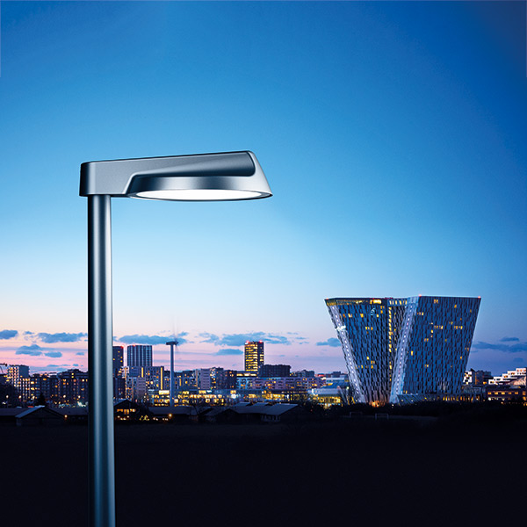
Peak 380 är vårt senaste lykthuvud när det gäller väg- och gatuarmaturer och tillverkas för montage på stolpe eller arm. De moderna och klassiska formspråken är förenade i Peak, där den cirkulära nedre delen ger lykthuvudet ett subtilt, klassiskt utseende.
Design: AART architects
Material: Gjuten aluminium, härdat glas
Ytbehandling: Pulverlackerade svart, grafitgrå eller silvergrå
Ljuskälla: LED med olika linser, även för övergångsställe
Driver: Xitanium Xtreme med upp till 8kV överspänningsskydd, förprogrammeras på fabrik med upp till 5st valfria ljusflödessänkningar under dygnet, 8-100%
Ladda hem högupplösta bilder och text från MyNewsDesk nedan, eller följ denna länk:
http://www.mynewsdesk.com/se/pressroom/foxdesign/pressrelease/list

För mer information, kontakta:
Tore Larsson, VD, 08-440 85 41, tore@foxdesign.se eller Jesper Nörthen, produktchef, 070-323 08 93, jesper@foxdesign.se

